Дорогие ребята!
В марте-апреле 2022 года вы будете принимать участие в ВПР. Мы знаем, как вы старательно учились весь год. Главное, не волнуйтесь, ведь день проведения ВПР – это самый обычный день.
Помните, что ВПР не покажут всего, что делает вас особенными и уникальными. Люди, которые разработали для вас задания, не знают каждого из вас лично, в отличие от учителей или членов вашей семьи. Они не знают, что некоторые из вас говорят на двух языках, что вы любите петь, рисовать или танцевать. Они не знают, занимаетесь ли вы спортом, беспокоитесь ли о будущем, помогаете ли родителям и как на вас рассчитывают ваши друзья. Они не знают, что вы добрые, умные, что на вас можно положиться, и каждый день вы стараетесь стать еще лучше.
Оценки, которые вы получите за эту работу, скажут о вас не всю правду. Однако результаты работы помогут выявить пробелы в знаниях
и в дальнейшем их устранить.

Желаем вам удачи!

Что важно знать о ВПР-2022

Результаты ВПР нужны для:

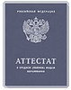
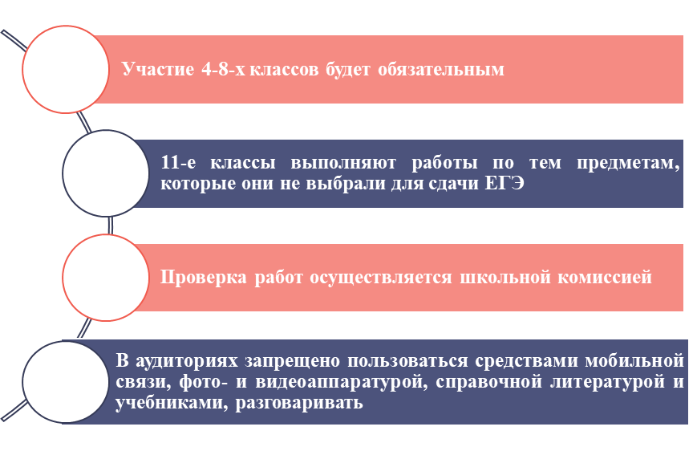

выявления пробелов в знаниях

помощи со стороны учителя по устранению выявленных пробелов

Результаты ВПР не влияют:

на получение аттестата

на перевод в следующий класс

ВПР — это НЕ экзамен!!!

График проведения

4-й класс

Русский язык Математика Окружающий мир

й класс

Русский язык Математика История Биология

6-й класс

Русский язык Математика История* Биология* География*
Обществознание*

й класс

Русский язык Математика
Иностранный язык История* Биология* География* Обществознание* Физика*

й класс

Русский язык Математика История* Биология* География* Обществознание* Физика*
Химия*

с 1 марта по 25 марта
В режиме апробации (решение об участии принимает школа)
**при условии, что курс
географии закончен в 10-м классе

10-й
класс

География**

11-й
класс

История Биология География Физика Химия
Иностранный язык

с 15 марта по 30 апреля

В штатном режиме
* ВПР в 6-х и 8-х классах проводятся по четырем предметам, два из которых определяются федеральным координатором
ВПР в 7-х классах проводятся по пяти предметам, два из которых
определяются федеральным координатором
2022

2022

